Experimento 1: Presión del aire

“Infla un globo dentro de una botella”
Este experimento divierte muchísimo a los niños porque al final se produce una erupción de agua. Te aseguro que querrán repetirlo un montón de veces. Además de pasar un rato estupendo, los niños aprenden que el aire ocupa espacio y ejerce presión.
Para inflar un globo dentro de una botella necesitas:
Materiales:
- 2 globos.
- 2 botellas de plástico de medio litro. Puedes usar botellas más grandes pero los niños pequeños las manejan peor.
- Herramienta para hacer un pequeño agujero en las botellas como barrena, clavo y martillo, destornillador, sacacorchos…
- Agua.
Procedimiento:
- Haz un agujero en la base o en el lado de una de las botellas. El objetivo es que no se vea, que pase inadvertido el mayor tiempo posible. Si los niños son pequeños es mejor hacer el agujero en un lado para que les sea más fácil taparlo en la segunda parte del experimento.
- Introduce un globo en cada botella con su abertura enganchada en la boca de la botella.
- Propón a los niños que inflen los globos, solo lo conseguirá quien tenga la botella con el agujero.
- Pídeles que te digan por qué ocurre esto. Te sorprenderás de lo deprisa que encuentran la solución.
- Infla el globo y cuando hayas terminado tapa el agujero con un dedo. El globo se mantendrá hinchado.
- Llena de agua el globo hinchado y cuando estés listo destapa el agujero. Un chorro de agua saldrá disparado del globo. Esta parte del experimento es, por supuesto, la que más gusta a los niños. Te recomiendo que hagas el experimento al aire libre, en el fregadero o en la bañera para no mojar la casa.

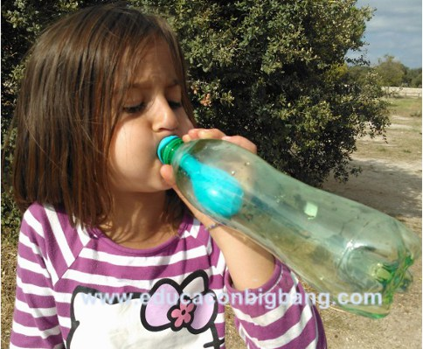
Sin agujero es imposible hincharlo, la botella ya está llena de aire
Con agujero si se puede inflar
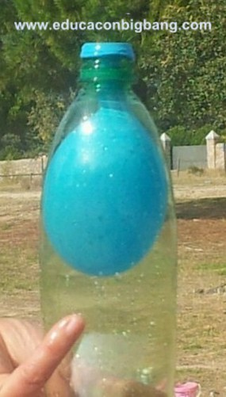
Tapando el agujero el globo permanece hinchado.
Llena el globo de agua con cuidado de no destapar el agujero antes de tiempo. Prepárate para la parte más emocionante.
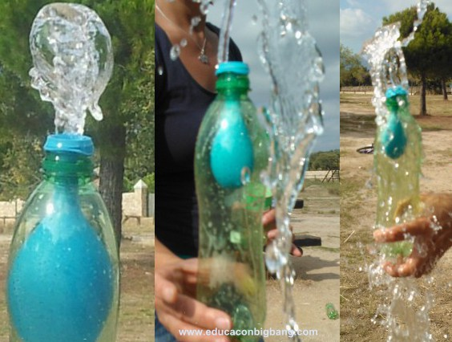
Al destapar el agujero el aire entra en la botella y empuja el agua hacia fuera. Divertido ¿no?

¿Por qué ocurre?
En la botella sin agujero el globo no se puede inflar porque la botella ya está llena de aire y no es posible añadir más, nuestros pulmones no pueden luchar contra la presión del aire del interior. Sin embargo, si la botella tiene un agujero, el aire que estaba dentro puede escapar al exterior dejando sitio libre para que se infle el globo. Pon la mano cerca del agujero de la botella sentirás el flujo del aire que se va.
Cuando tapas el agujero, la presión del aire que está dentro de la botella es igual a la presión del aire en el exterior (la presión atmosférica). Pero esta situación no dura mucho porque en ese momento también ocurre otra cosa: el globo, al ser elástico, tiende a recuperar su forma y se encoge ligeramente. El aire atrapado en la botella tiene más sitio que ocupar. Por la ley de Boyle-Mariotte sabemos que, a la misma temperatura, si el volumen ocupado por un gas aumenta, su presión disminuye. Entonces, ahora la presión en el interior de la botella es menor que la presión atmosférica, por lo que el aire de dentro no empuja al globo tan fuertemente como el aire de fuera y de esta forma el globo se mantiene inflado. Si ahora destapas el agujero, el aire entrará en la botella aumentando la presión y empujará al globo que se colapsará y dejará salir el aire o el agua que tenga dentro.

